ไปที่ Config > Service > Instance ของ Sql Server ที่จะใช้ กด properties

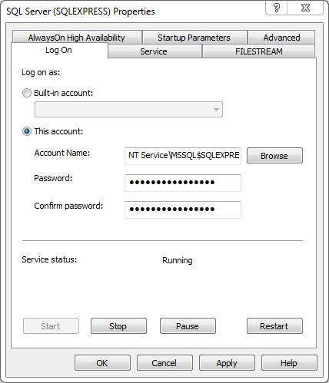

ถ้าขึ้นแบบนี้เวลาจะต่อเข้าไปจะใช้ localhost ไม่ได้ต้องใช้เป็น

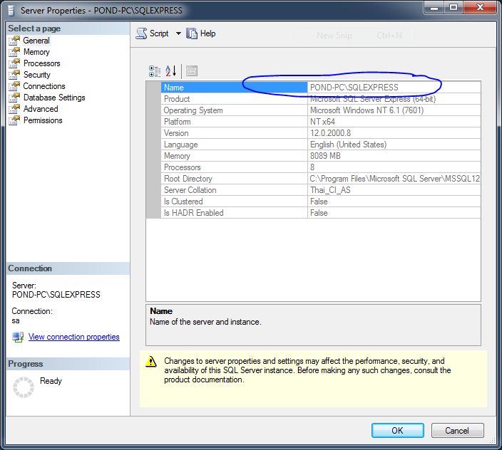

ส่วนเรื่อง Sql Server Browser, Firewall, TCP/IP, Port 1433 ไม่จำเป็นต้องยุ่งเลย